Información descriptiva del Parque Natural Doñana

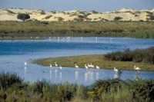

El Parque Natural Doñana es un espacio en el que se incluyen masas forestales de pinos, marismas, más o menos transformadas, y tramos de brazos y caños del río Guadalquivir que antiguamente inundaban la marisma. Se encuentra fuera de los límites del Parque Nacional Doñana y comparte con éste el hábitat de diversas especies animales y vegetales.

En la localidad gaditana de Sanlúcar de Barrameda se encuentran las marismas de Bonanza, muy cerca de la desembocadura del Guadalquivir. Se trata de una franja de marisma natural que se inunda con las mareas, a diferencia del resto de las marismas del Guadalquivir que ya sólo reciben el agua de lluvia de algunos cauces. Todavía actualmente en estas marismas existen salinas que son visitadas por el flamenco y la avoceta para buscar refugio y alimento.

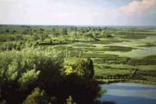
Muy próximo se halla el Pinar de la Algaida cuyo bosque de pino piñonero procede de una replobación realizada a principios del siglo XIX y de otras plantaciones posteriores. En él nidifican el milano negro, con más de un centenar de parejas, así como el ratonero, el águila calzada, urracas y rabilargos. Lagunas ya desaparecidas como la Laguna del Ansar recibían multitud de anátidas de elevado valor cinegético.

El pinar del Coto del Rey se continúa ya en la provincia de Sevilla, en los términos de Aznalcázar y Villamanrique de la Condesa, con bosques de pinos que constituyen el refugio de diversas especies de rapaces. Existen además marismas, transformadas en mayor o en menor medida para el cultivo del arroz, caños y cauces como el Brazo de la Torre, Isla Mayor o Entremuros del Guadiamar, donde acuden las aves que habitan en Doñana durante los veranos e inviernos de sequía.

Al norte de la provincia de Huelva se localizan los pinares y las marismas de Hinojos que, cuando se inundan, reciben miles de aves acuáticas. En el litoral de Almonte aparece el espectacular acantilado del Asperillo y más hacia el oeste se dispone el complejo del Abalario, salpicado de pequeñas lagunas rodeadas de pinos y eucaliptos. En la misma playa o en las dunas, erosionadas por el oleaje y casi destruidas existen todavía restos de torres vigías.

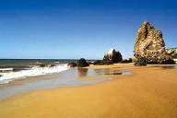

Sin duda alguna, la más singular manifestación cultural de toda la comarca es la romería del Rocío. Millares de peregrinos acuden en carretas, a pie o a caballo, hasta esta aldea a orillas del Arroyo Madre de las Marismas donde el rey Alfonso X el Sabio mandó construir la ermita de la Virgen.

